华北电力大学图书馆ESI高被引论文收录证明

经教育部科技查新工作站（G03）华北电力大学图书馆信息部检索，在2020年3月更新的Essential Science Indicators （ESI） 数据库中，如下论文入选为ESI高被引论文(Highly Cited Papers)。

论文作者: ZHEN,YX
论文发表年限: 2019
检索数据库: ESI
检索结果（篇）: 1
论文标题：
1. Free vibration analysis of viscoelastic nanotubes under longitudinal magnetic field based on nonlocal strain gradient Timoshenko beam model

ESI检索截图如下：

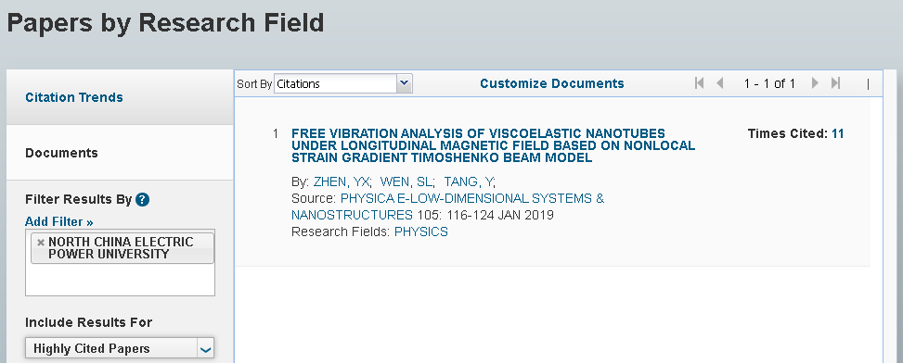

检索报告人:
华北电力大学图书馆
2020年 4月 2 日

